RCR CRISTALLERIA ITALIANA S.p.A. I DRIVHUSGASBUDGETTET I SIENA-PROVINSTEN

Dr. Michela Marchi
Prof. Federico M. Pulselli
Ecodynamics Group
Institut for Fysisk, Jord- og Miljøvidenskab
Universitetet i Siena

Forbruget af elektricitet og naturgas, der er nødvendigt til fremstilling af krystal af RCR CRISTALLERIA ITALIANA S.p.A. er vist i tabel 1. Aktivitetsdataene rapporterer oplysninger, der prægede virksomhedens produktion i de ti års aktivitet fra 2008 til 2018.

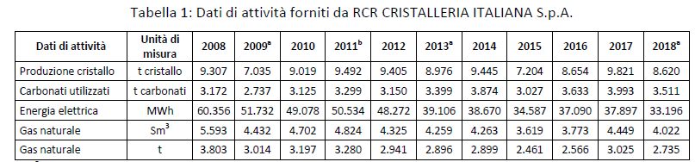
a Nogle måneder af disse år er præget af en unormal situation på grund af ombygninger og vedligeholdelse af anlæg ekstraordinære eller alvorlige markedskriser.
b År, hvor provinsen Siena opnåede betingelsen om kulstofneutralitet.

Elforbruget i de sidste ti år er faldet betydeligt og har registreret en betydelig reduktion på omkring 45 % sammenlignet med 2008. I betragtning af, at en gennemsnitlig borger i Siena-provinsen bruger 4,64 MWh elektricitet om året, er reduktionen i elforbruget elektricitet i RCR CRISTALLERIA ITALIANA S.p.A. (ca. 27.160 MWh i tiåret 2008-2018) svarer til behovene hos 5.852 indbyggere (dvs. behovene i en kommune med lignende karakteristika som Montalcino i Siena-provinsen). Denne reduktion i elforbruget i glasvarerne forhindrede udledningen af ​​-10.527 t CO2eq til atmosfæren.

Naturgas var også karakteriseret ved en markant reduktion mellem 2008 og 2018: -28 %. I det analyserede årti blev der faktisk sparet 1.068 tons naturgas, hvilket svarer til brændstofforbruget til boligopvarmning af 2.586 mennesker (dvs. indbyggerne i en kommune med samme karakteristika som Cetona i Siena-provinsen). De undgåede emissioner er lig med 2.880 t CO2eq.

Figur 1 viser de emissioner, der er undgået i det sidste årti af RCR CRISTALLERIA ITALIANA S.p.A., og viser en samlet reduktion i klimaforandrende påvirkninger på 13.235 t CO2eq i 2018, i forhold til 2008. Som vi kan se, førte det reducerede forbrug af el og naturgas til et fald i udledningen svarende til 13.407 t CO2eq, hvortil påvirkningerne fra produktionsprocessen skal lægges (i 2018 steg udledningen fra processen med 171 t CO2eq sammenlignet med 2008).

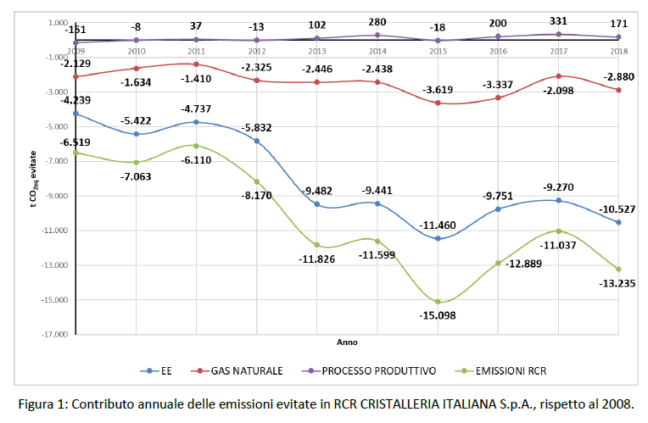

I det analyserede årti faldt vægtmængden af ​​den opnåede krystal med 7 %, på trods af at antallet af producerede stykker steg med ca. 2 %. Faktisk er den genererede krystal tyndere end den, der blev fremstillet i 2008, men viser større slagfasthed. Mængden af ​​karbonater, der blev brugt i 2018, steg med 11 %, sammenlignet med værdien i 2008. Særligt steg forbruget af natrium- og calciumcarbonater, en faktor, der var bestemmende for den moderate stigning i direkte emissioner fra produktionsprocessen.

De emissioner, som glasvarerne undgår (-13.235 t CO2eq, figur 1) har ført til en reduktion af klimapåvirkningerne fra Siena-området (tabel 2). Faktisk i tilfælde af, at RCR CRISTALLERIA ITALIANA S.p.A. ikke havde gennemført de energieffektivitetstiltag, som er illustreret i tabel 1 og figur 1, ville provinsernes emissioner have været højere på grund af større energiforbrug. Især resulterede de anvendte politikker på virksomhedsniveau i en reduktion på 8 % i bruttoemissionerne i Colle di Val d'Elsa kommune med en deraf følgende stigning i reduktionsprocenten på 2 %. Bruttoemissionerne fra Siena-provinsen faldt i stedet med 1 % med en forbedring af reduktionen på et procentpoint (tabel 2).

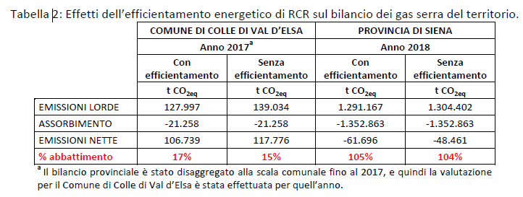

Siena-provinsen og de kommuner, der udgør den, er kendetegnet ved en gradvis reduktion af klimaændrende påvirkninger, der når og konsoliderer betingelsen om kulstofneutralitet over tid. Dette mål blev nået efter gennemførelsen af ​​målrettede miljøpolitikker, som involverer borgere og offentlige og private organisationer, der er aktive i provinsområdet på forskellige niveauer.

I perioden 2008-2017 faldt bruttoemissionerne fra kommunen Colle di Val d'Elsa med 31.218 t CO2-ækvivalenter, hvoraf 35 % kan tilskrives energieffektiviseringen af ​​RCR CRISTALLERIA ITALIANA S.p.A.

I tiåret fra 2008 til 2018 producerede provinsen Siena imidlertid en reduktion i bruttoemissioner svarende til 198.983 t CO2eq, med et bidrag på 7% på grund af RCR CRISTALLERIA ITALIANA S.p.A.
Fra de netop præsenterede data fremkommer to overvejelser:
1. For at bevare den CO2-neutralitetsstatus, som Siena-provinsen opnåede i 2011, indtager den private sektor en afgørende rolle sideløbende med det arbejde, som offentlige myndigheder har udført gennem årene;
2. økonomiske enheder, især dem af en vis betydning, der opererer i industrisektorer, kan med deres politikker flytte nålen på emissioner betydeligt, som let kan genkendes og fremhæves både lokalt og uden for vores grænser. Vi må faktisk overveje, at RCR CRISTALLERIA ITALIANA S.p.A. bidrager til ca. 20 % af emissionerne fra Colle di Val d'Elsa kommune og 2 % af emissionerne fra provinsen Siena, og derfor har implementeringen af ​​strategier, der sigter mod at reducere klimaforandrende påvirkninger, bidraget væsentligt til at forbedre miljøet. Præstationer for hele territoriet, også bestemme positive virkninger (både økonomiske og miljømæssige) på virksomhedsniveau.

